Tillsynsbegäran – information om höga naturvärden och fridlysta arter i avverkningsanmälan A 19978-2026 i Skövde kommun
Detta dokument behandlar höga naturvärden i avverkningsanmälan A 19978-2026 i Skövde kommun. Denna avverkningsanmälan inkom 2026-04-24 10:39:27 och omfattar 9,6 ha.
Vi begär härmed att Skogsstyrelsen fattar beslut enligt miljöbalken som säkerställer att skogens höga naturvärden bevaras samt säkerställer att EU-lagstiftning efterlevs och att artskyddsbrott förhindras. Vi önskar även ta del av de ställningstaganden och beslut som myndigheterna meddelar till följd av aktuell avverkningsanmälan och föreningens inlaga (se 34 § förvaltningslagen).
Nedan beskrivs fynd av naturvårdsarter och fridlysta arter som gjorts i det avverkningsanmälda området.

Naturvårdsarter
I avverkningsanmälan har följande 4 naturvårdsarter hittats: lundvaxskivling (NT), brun purpurspindling (S), blåsippa (§9) och gullviva (§9). Av dessa är 1 rödlistade. För rödlistade arter har rödlistekategorin angivits inom parentes. Arter som är signalarter enligt Skogsstyrelsen har markerats med (S). För fridlysta arter anges även paragrafen i Artskyddsförordningen som arten är fridlyst enligt.
De påträffade naturvårdsarterna är ett tydligt kvitto på att detta rör sig om en skog med höga naturvärden. I Figur 1 visas en karta över det avverkningsanmälda området, där samtliga fyndplatser för naturvårdsarter som finns registrerade på Artportalen har markerats.
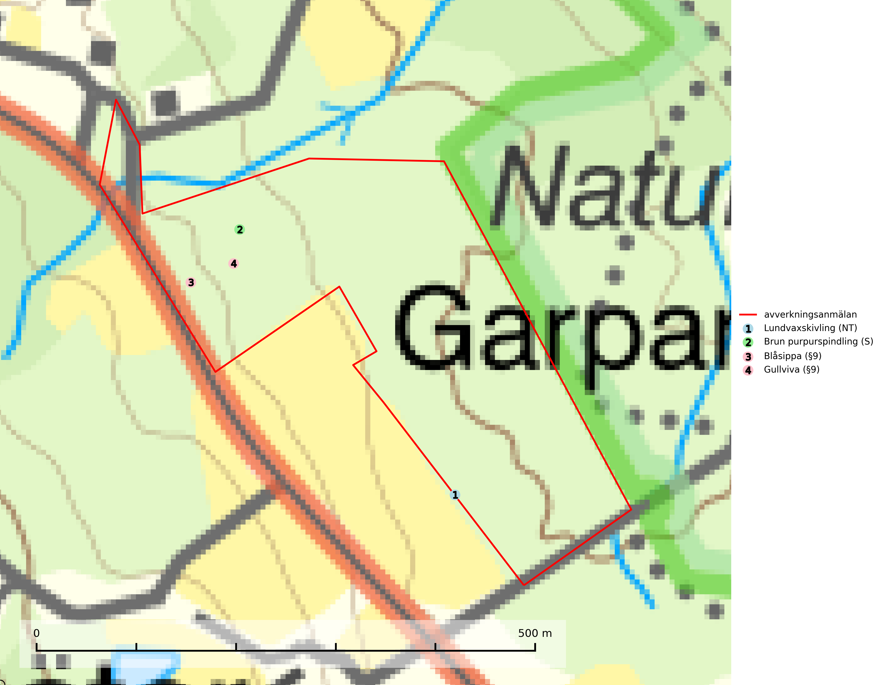
Figur 1. Fyndplatser för naturvårdsarter i det avverkningsanmälda området (röd linje). Markörer utan svart kant är placerade på fyndplatsen. Markörer med svart kant är placerade vid sidan av fyndplatsen och har ett svart streck som visar fyndplatsens exakta position. Kartans mittpunktskoordinat är N 6484568, E 431725 i SWEREF 99 TM.
Lundvaxskivling (NT) växer i luckig ek- och ädellövskog samt hagmark och löväng där den på örtrik mark bildar mykorrhiza med ek, ev. även med hassel och bok. Arten kan betraktas som en indikatorart för goda lövbiotoper och lokaler med rik förekomst av denna art har ett högt skyddsvärde och bör bevaras i oförändrat skick. Ekskogar och ädellövskogar med ek skall inte ersättas med annat trädslag och brukning bör ske med stor försiktighet (SLU Artdatabanken, 2024).

Fridlysta arter
Följande fridlysta arter har sina livsmiljöer och växtplatser i den avverkningsanmälda skogen: blåsippa (§9) och gullviva (§9).
Blåsippa (§9) är typisk art för 9050 Näringsrik granskog, 9020 Nordlig ädellövskog och 8240 Karsthällmarker (SLU Artdatabanken, 2025).
Gullviva (§9) är värdväxt för bland annat den rödlistade och sällsynta fjärilen gullvivefjäril (VU) samt typisk art för 9070 Trädklädd betesmark, 6530 Lövängar, 6510 Slåtterängar i låglandet och 6270 Silikatgräsmarker (SLU Artdatabanken, 2025).

